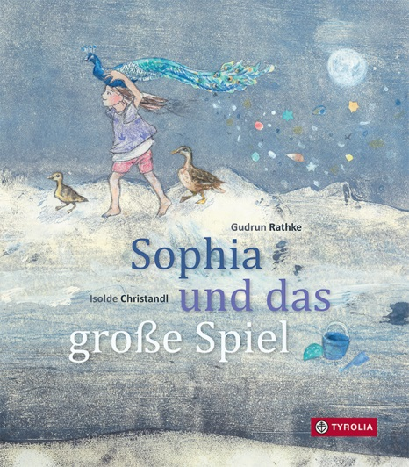

Gudrun Rathke / Isolde Christandl
Sophia und das große Spiel
Eine Schöpfungsgeschichte
Nach einer Idee von Alfred Vaupel-Rathke

26 Seiten, durchgehend farbig illustriert
21 x 24 cm; gebunden
Tyrolia-Verlag, Innsbruck–Wien 2017
ISBN 978-3-7022-3642-7
€ 18

Im Spiel die ganze Welt erfinden …

„Spiel mit mir!“, so lästig diese kindliche Aufforderung manchmal ist, sie kann zu wunderbar lustvoll-kreativen Phasen führen, Figuren und Szenerien ins Nichts stellen, neue Räume, ja, ganze Welten erschaffen. Eine ganze Welt wird auch hier erschaffen. Unsere Welt. Im Spiel von Sophia. Denn auch sie fordert auf: „Spiel mit mir!“, und zwar niemand Geringeren als Gott selbst, zu dessen Füßen sie anfänglich sitzt. Und Gott, gar nicht fad, tut dies. Spielt mir ihr, eine halbe Ewigkeit. Und schon beginnt die spielerische Schöpfungskraft, Anfang jeder Kreativität, Urgrund jeder neuen Kreation. Bringt die große, blaue Leere zum Schwanken. Lässt das große Leuchten beginnen und das kleine Glitzern anfangen. Bis Gott sagt: „Jetzt ist gut.“
Nicht zufällig heißt die Hauptfigur in Gudrun Rathkes erstem Bilderbuch Sophia. Gilt Sophia doch im Buch der Sprüche als Personifizierung der Weisheit, die als sogenannte Schöpfungsvermittlerin fungiert (Spr 8,30).
Dem schlichten, jedoch wundervoll poetischen Text stellt die Südtiroler Künstlerin Isolde Christandl ebenso klare wie tiefgehende Bilder hinzu und meistert gekonnt die große Herausforderung, diesen allerersten Schöpfungsakt der Weltgeschichte auf Papier zu bringen.

»Klug und zauberhaft erzählt und illustriert.« Borromäusverein e.V.

Auszeichnungen und Preise
- 2018_02: Religiöses Kinderbuch des Monats (Borromäusverein e.V.)

Die Autorin und die Illustratorin
Gudrun Rathke in Kärnten geboren, Lehre zur Buchhändlerin, Studium der Germanistik und Skandinavistik in Wien und Göttingen. Entdeckte an der Akademie Remscheid die Kunst des mündlichen Erzählens, lebt seit 2008 in Frankfurt und zieht landauf landab ihre ZuhörerInnen in den Bann der Geschichten. (www.spielraum-sprache.de)
Isolde Christandl in Bruneck (Südtirol) geboren, studierte an der Accademia di Belle Arti di Venezia, an der HdK in Berlin und machte mehrere Fortbildungen an der Scuola Internazionale d’Illustrazione per l’Infanzia in Sarmede (Italien). Ist seit 2004 an verschiedenen Ausstellungen und Buchprojekten beteiligt. Lebt und arbeitet in Wien. (isoldechristandl.blogspot.com)

